RESEAU, INTERNET, COMMUNICATION, ….

PREAMBULE
- Création d’Internet
L’histoire d'Internet remonte au développement des premiers réseaux de télécommunication.
L’idée d’un réseau informatique, permettant aux utilisateurs de différents ordinateurs de communiquer, se développa par étapes successives, jusqu'à ce « réseau des réseaux » que nous connaissons aujourd’hui en tant qu'Internet.
Il est le fruit à la fois de développements technologiques et du regroupement d’infrastructures réseaux existantes et de systèmes de télécommunications.
Dès les années cinquante, les ordinateurs ont été mis en réseau pour échanger des informations, mais de façon très liée aux constructeurs d’ordinateurs ou aux opérateurs téléphoniques.
Les réseaux généraux indépendants des constructeurs sont nés aux États-Unis avec ArpaNet (1970) et en France avec Cyclades (1971).
Cet effort a culminé avec internet, né en 1983.

- Notion de réseau informatique
Un réseau en général est le résultat de la connexion de plusieurs machines entre elles, afin que les utilisateurs et les applications qui fonctionnent sur ces dernières puissent échanger des informations. Le terme réseau en fonction de son contexte peut désigner plusieurs choses.
Il peut désigner l'ensemble des machines, ou l'infrastructure informatique d'une organisation avec les protocoles qui sont utilisés, ce qui est le cas lorsque l'on parle d’Internet.

Le terme réseau peut également être utilisé pour décrire la façon dont les machines d'un site sont interconnectées. C'est le cas lorsque l'on dit que les machines d'un site (sur un réseau local) sont sur un réseau Ethernet, réseau en étoile, réseau en bus, ...

Le terme réseau peut également être utilisé pour spécifier le protocole qui est utilisé pour que les machines communiquent. On peut parler de réseau TCP/IP.

« Accéder à une page web hébergée sur un serveur distant »


L’URL permet de localiser une ressource web sur Internet. L’URL contient donc
indirectement l’adresse Internet (adresse IP) de la machine qui héberge la
ressource : c’est le Nom de domaine

Entrer dans la console Windows les commandes suivantes :
(touches Windows + R puis entrer cmd pour faire apparaitre la console de dialogue)

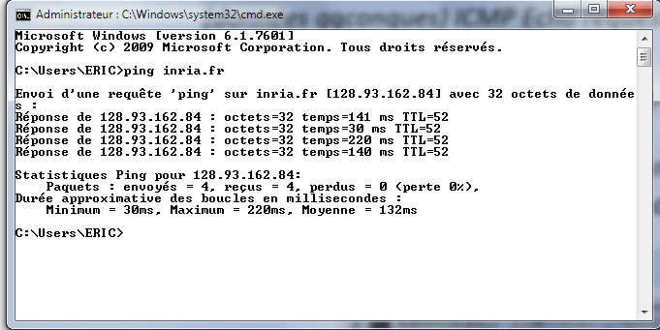
ping www.inria.fr

4 paquets en réponse aux
4 requêtes
déclenchées par le « ping »

- L’adresse IP associée au nom de domaine www.inria.fr

Un serveur distant (serveur http) est en réalité identifié par son adresse IP publique (payante le plus souvent). Le nom de domaine (apparaissant dans l’URL du site) associé à cette adresse IP permet de mémoriser plus facilement l’adresse.
Il existe donc, sur Internet, des serveurs DNS (Domain Name System) disposant d’une application logicielle (sorte d’annuaire) qui permet de faire la correspondance entre le nom de domaine demandé et l’IP publique associée au serveur.
Ces serveurs DNS renverront à votre PC « client » (navigateur) l’adresse IP du serveur distant hébergeant la ressource web recherchée.
Accéder au serveur de l’inria ne se fera pas d’un clic :
Touche Windows + R puis entrer CMD (command)
tracert www.inria.fr (suit le chemin emprunté par le paquet IP)

Et vous, où êtes vous ?
Partons du PC sur lequel vous êtes et qui fait partie du réseau de l’établissement, donc d’un réseau local LAN (Local Area Network).
Il dispose d’une carte réseau connectée par un câble Ethernet à une prise murale de type RJ45.
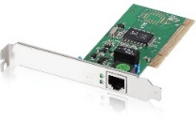
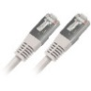

Il est paramétré « logiciellement » pour disposer d’une adresse IP compatible avec les autres PC et serveurs de l’établissement.
Analysons son paramétrage :

- Touche Windows + R puis entrer CMD (command)
- Dans la fenêtre système qui s’est ouverte, on peut faire apparaitre entre autres, les adresses des différentes cartes réseaux du PC :
Taper IPCONFIG /ALL
Pour pouvoir communiquer entre différents serveurs, différentes adresses IP, il y a des règles à respecter.

TOUT SAVOIR SUR IP / TCP :
https://www.youtube.com/watch?v=aX3z3JoVEdE
https://www.youtube.com/watch?v=dCknqcjcItU

Résumé :
IP
L'Internet Protocol a pour principal objectif de pouvoir "nommer" directement une machine, et donc de connaître, via le réseau le parcours à accomplir pour que les paquets arrivent au destinataire.
TCP
Le protocole de contrôle de transmission (Transmission Control Protocol) est quasiment toujours associé à IP (sous l'appellation TCP/IP) : il permet la connexion entre deux machines, et garantit qu'un paquet envoyé arrivera à destination.
HTTP

HTTP est un protocole de transmission .
HTTP (HyperText Transfert Protocol) est le protocole principal du Web. HTTP a été inventé par Tim Berners-Lee avec les adresses Web et le langage HTML pour créer le World Wide Web : HTTP/0.9 : début des années 1990.
Http permet à un client de récupérer auprès d’un serveur web des données. Si le client est un navigateur web, ce protocole permet d’obtenir les données nécessaires à l’affichage d’une page internet. Le protocole fonctionne par l’intermédiaire de requêtes émises par le client et de réponses fournies par le serveur.

Un cas pratique.
Examinons la demande d’une page web telle que eduscol.education.fr par un navigateur internet.
Le navigateur commence par demander, à un serveur de noms de domaines (DNS), l’adresse IP de eduscol.education.fr.
Celui-ci lui fournit 185.75.143.28. La communication par IP n’est pas suffisante car sur un ordinateur peuvent fonctionner diverses applications utilisant internet comme un navigateur ou un logiciel de messagerie. De plus, les paquets de données transitant par le protocole IP ont une taille limite d’environ 1500 octets.
On utilise alors TCP, un protocole de connexion situé sur une couche supérieure à celle d’IP :
- TCP initie et termine les connexions de manière courtoise.
- TCP permet de communiquer au travers de ports réservés : 80 ou 8080 pour HTTP, 21 pour FTP.
- TCP découpe les données en paquets compatibles avec la taille requise pour IP.
- TCP numérote ces paquets et vérifie qu’ils sont bien arrivés à destination au moyen d’accusés de réception délivrés par le destinataire.
- A l’arrivée, grâce aux numéros, TCP permet d’assembler les données.

Le navigateur contacte donc directement le serveur web à l’adresse 185.75.143.28 :80 en utilisant la couche TCP/IP. La connexion s’établit grâce au 3way-handshake :
- Le client : ”Bonjour, je voudrais me connecter au port 80”.
- Le serveur : ”Bonjour, vous pouvez vous connecter”.
- Le client : ”Merci, je suis connecté”.
Le client envoie alors la requête HTTP au serveur web. La requête possède toujours la même forme :
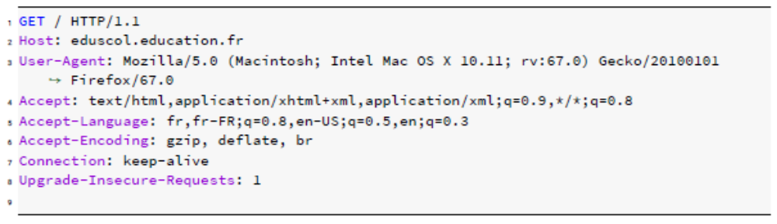

▷ la ligne de requête découpée en méthode URL Version. Ici, on utilise la méthode GET pour obtenir une ressource. Celle-ci est la racine (/) du site web. Et le protocole HTTP est la version 1.1.
▷ les champs de l’en-tête permettant de préciser la demande. L’hôte est eduscol.education.fr. Le navigateur web (User-Agent) est Firefox. Le langage préféré est le français (Accept-Language). Les ressources peuvent être compressées (gzip).

Le serveur web renvoie l’entête suivant :
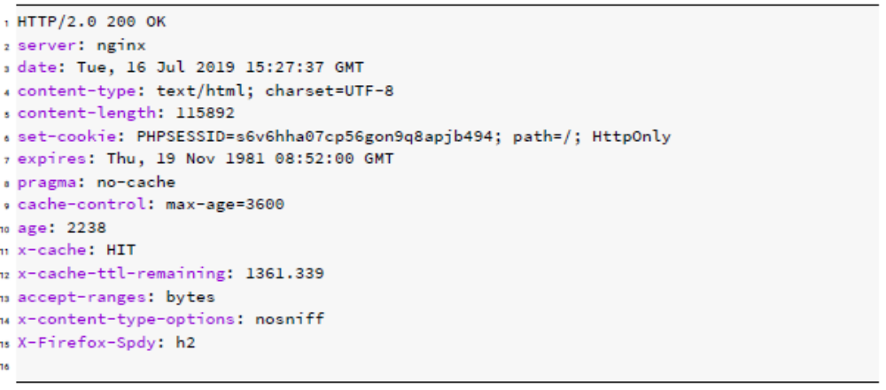
La réponse possède, elle aussi, une réponse formatée :
▷ la ligne de statut découpée en Version Code Signification. Le serveur utilise une version supérieure de HTTP. Le code renvoyé est 200 ce qui signifie que tout s’est bien passé et on a la traduction en OK ;
▷ les champs de l’en-tête où l’on apprend le type de serveur, la date, le type MIME de la réponse, sa longueur, etc ;
▷ la réponse qui est une page HTML ici.
La connexion TCP/IP est alors fermée. Le navigateur analyse la page et, pour chaque lien présent, réalise toutes les étapes précédentes avant d’afficher le résultat.

Approfondissement de HTTP
L’étude des requêtes et des réponses HTTP peut être réalisée dans Firefox grâce au menu Outils/Développement web/Réseau. Les méthodes disponibles pour HTTP sont les suivantes : GET, HEAD, POST, PUT, DELETE, CONNECT, OPTIONS, TRACE, PATCH.
GET permet d’obtenir une ressource.
POST permet d’envoyer une ressource au serveur : cette méthode est souvent utilisée lors du remplissage d’un formulaire. Les codes de statuts commencent par 100, 200, 300, 400 ou 500.
▷ 200 et suivants indiquent une réussite.
▷ 300 et suivants indiquent un déplacement de la ressource demandée.
▷ 400 et suivants indiquent une erreur du client : requête mal formulée ou ressource inexistante (la fameuse erreur 404)
▷ 500 et suivants indiquent une erreur du serveur.

ATTENTION avec GET ou POST.
Lors de l’utilisation de la méthode GET dans un formulaire, les données sont transmises en clair dans la barre d’adresse du navigateur. Cela pose des problèmes de sécurité. En effet, au lieu du type "text", on peut utiliser le type "password". Lors de l’entrée du mot de passe, les lettres sont remplacées par des points. Mais lors de l’envoi des données, le mot de passe apparaît en toutes lettres dans la barre d’adresse ! La méthode POST transmet les données dans le corps de la requête : les données sont donc moins visibles. Moins ne veut pas dire non visibles !

HTTP est sans état, c’est-à-dire qu’il n’y a pas de lien entre deux requêtes réalisées sur la même connexion. Cela pose problème en particulier sur des sites de commerce en ligne avec un panier d’achat que l’on remplit au fur et à mesure. Mais HTTP n’est pas sans session : on ajoute des cookies au flux HTTP, que l’on stocke sur le client, ce qui permet de maintenir une session pour l’utilisateur et donc de remplir le panier d’achat !
HTTP a connu plusieurs révisions :
▷ Version 1.0 est ce que l’on vient de décrire.
▷ Version 1.1 : plusieurs requêtes peuvent se succéder au sein de la même connexion TCP/IP (keep-alive) mais si une requête n’aboutit pas, elle ralentit les suivantes. Une technique d’optimisation consiste à ouvrir plusieurs connexions TCP/IP en parallèle sur le même site mais les navigateurs modernes limitent le nombre de connexions parallèles à 6.
▷ Version 2.0 : plusieurs requêtes en parallèle gérées au sein de la même connexion TCP/IP.

Sécurité ???
HTTP transmet le texte brut. Il n’y a aucune sécurité dans vos échanges. Pour que les données soient transmises de manière sécurisée, on utilise HTTPS.

